Уважаемый обучающийся, работа выполняется в рабочей тетради по безопасности жизнедеятельности.
Фотографию выполненного задания высылаем на мой e-mail: shev-liliya@yandex.ru

Тема: Первая (доврачебная) помощь при травмах груди, живота, повреждении позвоночника.

Цель занятия:
образовательная: ознакомиться с основными видами травм и приемами оказания первой помощи при травмах пострадавшим в ЧС мирного и военного времени.
развивающая: развитие способности анализировать, быстро принимать решения и грамотно действовать в экстремальной ситуации.
воспитательная: научить умению работать в коллективе; предвидеть и предупредить опасность;
Тип урока: комбинированный.
Дидактическое оснащение урока: раздаточный материал.
Актуализация опорных знаний обучающихся:
- Что такое рана, и какими признаками она характеризуется?
- Какие различают виды ран? Чем они характеризуются?
- Какие могут быть опасные осложнения ран? Какие используются меры профилактики осложнений ран?
- Что такое кровотечение? Какие виды кровотечений различают, и чем они характеризуются?
- Какие существуют способы остановки кровотечения, и в каких случаях применяются те или иные способы?
Изложение материала.

Травма — повреждение, под которым понимают нарушение анатомической целостности или физиологических функций органов и тканей тела человека, возникающее в результате внешнего воздействия.
Первая медицинская помощь при травмах груди.
Травма груди — это в первую очередь в разной степени выраженные нарушения функции дыхания и кровообращения, обусловленные расстройством дыхательных движений груди, уменьшением дыхательной емкости легких, кровопотерей и ограничением сократительной деятельности сердечной мышцы. Травмы груди делятся на ушибы, сдавливания и ранения с повреждением или без повреждения остова груди и органов грудной полости.
Повреждения грудной клетки делятся на открытые и закрытые. При изолированных ранениях мягких тканей груди пострадавшие обычно находятся в удовлетворительном состоянии.
Повреждение скелета грудной клетки утяжеляет состояние раненых.
Мероприятия по оказанию первой помощи:
- освободить от стягивающих одежд;
- обеспечить доступ свежего воздуха;
- закрыть рану;
- дать обезболивающее;
- придать пострадавшему полусидящее положение;

Спиральная (а) и крестообразная (б) повязка на грудь
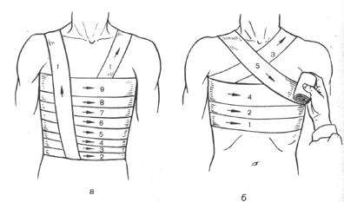
Первая медицинская помощь при травмах живота.
Травма живота возникает от резкого механического воздействия на переднюю брюшную стенку, органы брюшной полости и забрюшинного пространства, приводит к выраженным нарушениям функции дыхания и кровообращения, а в ряде случаев, при разрывах внутренних органов, к внутренним кровотечениям, острому перитониту, шоку. При травмах живота пострадавшему нельзя употреблять никакие таблетки, воду, пищу.
Травматические повреждения органов брюшной полости относят к тяжелым повреждениям.
Закрытые травмы живота в 30% случаев сопровождаются разрывами селезенки, печени или сочетанием их повреждений.
Мероприятия по оказанию первой помощи:
- при открытой и закрытой травме - холод на живот;
- при открытой - антисептическая повязка;
Травма позвоночника, спины — одно из наиболее тяжелых повреждений, лишающих организм опоры, а при вовлечении в травматический процесс спинного мозга — функции внутренних органов и конечностей. Травма позвоночника, спины — одно из наиболее тяжелых повреждений, лишающих организм опоры, а при вовлечении в травматический процесс спинного мозга — функции внутренних органов и конечностей. Повреждения спинного мозга и нервов могут вызвать паралич, потерю чувствительности или двигательной активности Травмы позвоночника, спины подразделяются на ушибы и переломы с вовлечением или без вовлечения в травматический процесс спинного мозга. Травма может быть закрытой и открытой (ранения).

Мероприятия по оказанию первой помощи:

- дать обезболивающее средство;
- уложить больного на спину;
- закрыть раны асептическими повязками.
Иммобилизация пострадавших от травм позвоночника проводится фиксацией конечностей всего тела с помощью подручных средств по всей длине тела.

Иммобилизация при помощи подручных средств при переломе позвоночника.

Положение пострадавшего при транспортировке
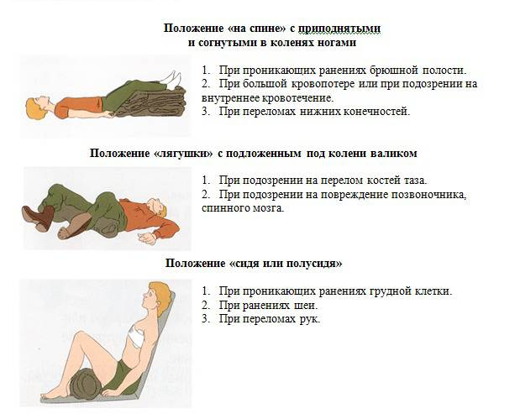

Закрепление нового материала.

- Что категорически нельзя допускать при оказании пострадавшим с болью в области живота?
- В чем заключается специфика оказания первой помощи при проникающем ранении грудной полости?
- Каковы основные правила оказания первой помощи при ранении?

